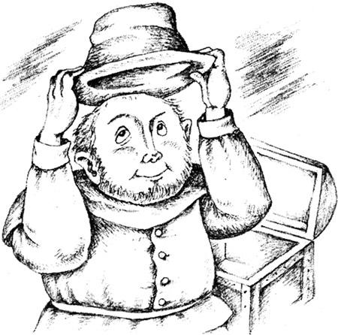Жил на полуострове Кинтайр в Арделве рыбак по имени Эйн Макрэй. В один зимний денек, когда надежд на удачный улов не было никаких, потому как на море гулял шторм, Эйн надумал запасти для своей лодки новый киль и отправился в лес, что лежит между Тотэгом и Гленелгом, надеясь там найти дерево как раз нужной ему длины.Но только он присмотрел подходящее дерево, как с гор спустился густой туман и в лесу стало темно, хоть глаз выколи. Место это, куда забрел Эйн, было далеко от его дома, и как только туман спустился, первым желанием незадачливого рыбака было поскорее вернуться назад. Ему совсем не хотелось заблудиться в незнакомом лесу и провести холодную зимнюю ночь под открытым небом.И он пошел по тропинке, которую едва мог различать, думая, что это та самая, по какой он пришел в лес, и что она уж наверное доведет его до Арделва. Но очень скоро он понял, что ошибся, так как тропинка вывела его из леса на какое-то незнакомое место у подножия холма, и к тому времени, когда сгустились сумерки, он окончательно сбился с пути.Бедняга хотел уж закутаться поплотнее в плед и провести остаток ночи, спрятавшись в вересковых зарослях, как вдруг заметил вдали мерцающий огонек. Он поспешил на огонек и, подойдя поближе, увидел, что это горит свет в окошке полуразвалившейся каменной хижины, какими пользуются пастухи, когда выгоняют скотину на летнее пастбище.«Кажется, мне повезло, — подумал Эйн. — Здесь можно будет и переночевать, и у горящего очага погреться».И он громко постучал в покосившуюся дверь.К его удивлению, никто не ответил.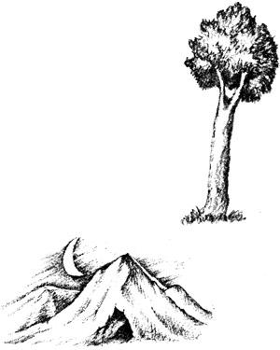«Кто-нибудь же там должен быть, — рассуждал Эйн. — Ведь сама по себе свеча не горит».И он еще раз постучал в дверь. И опять ему никто не ответил, хотя на этот раз он явственно расслышал в хижине чьи-то приглушенные голоса.Тут Эйн рассердился и крикнул:— Что вы за люди, коли не хотите впустить усталого путника погреться у очага в такую холодную ночь?В доме послышались шаркающие шаги, дверь приоткрылась — ровно настолько, чтобы пропустить кота, — и высунулась голова дряхлой старушонки, которая внимательно оглядела рыбака.— Так и быть, можешь остаться здесь на ночь, — пробурчала она недовольно. — Поблизости нет другого жилья. Заходи и устраивайся у огня.Она пошире открыла дверь, впустила Эйна, а потом захлопнула за ним покрепче. Посреди тесной хижины в очаге жарко горел торф, а по обе стороны от огня сидели еще две старухи. Старухи ни слова не сказали Эйну. Та, которая открыла ему дверь, показала рукой на очаг, и он, закутавшись в плед, лег у огня.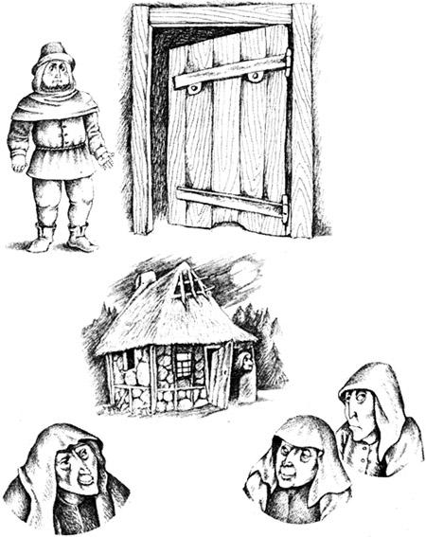Однако заснуть Эйн не мог. Что-то странное почудилось ему в самом воздухе этого убогого дома, и он решил, что, пожалуй, здесь надо держать ухо востро.Немного погодя старухи поглядели на него и, видно, решив, что их незваный гость уснул, остались очень довольны. Одна старуха поднялась тогда и направилась к большому деревянному сундуку, стоявшему в углу хижины. Эйн лежал не шелохнувшись и смотрел, как старуха приподняла тяжелую крышку сундука, достала из него синюю шапочку и очень торжественно надела ее себе на голову. А затем проквакала скрипучим голосом:— В Карлайл!И прямо на глазах у изумленного рыбака исчезла, словно ее и не было.Следом за ней и другие две старухи подошли к сундуку, достали каждая по синей шапочке, надели их себе на голову, прокричали:— В Карлайл! — и были таковы.Не успела третья старуха исчезнуть, как Эйн вскочил со своего жесткого ложа и тоже подошел к сундуку. Приподняв крышку, он увидел на дне еще одну синюю шапочку. Легко представить себе, как разбирало бедного рыбака любопытство. Ему до смерти захотелось узнать, куда же девались три старые ведьмы.Поэтому нет ничего удивительного, что он тоже напялил себе на макушку синюю шапочку и смело крикнул, точно как три старухи:— В Карлайл!
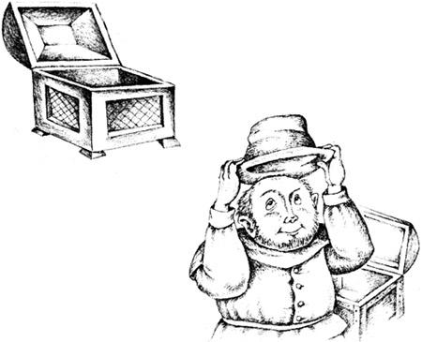
И тут же каменные стены убогой хижины словно раздвинулись, и его закрутило, завертело и понесло как на крыльях с неописуемой быстротой. А затем он плюхнулся — ну, куда бы вы думали? — на пол! И, оглядевшись, увидел, что очутился в огромном винном погребе рядом с тремя старыми ведьмами, которые тоже сидели на полу и потягивали из бутылок винцо.Однако как только старухи заметили его, они побросали свои бутылки, вскочили и, прокаркав: «Домой, домой, в Кентрой!» — тут же исчезли.На этот раз Эйну почему-то не захотелось последовать за ними. Он тщательно обследовал все бочки и бочонки в погребе, все бутылки и бутыли, пробуя тут и там по глоточку, а потом прилег в уголке и заснул крепчайшим сном.
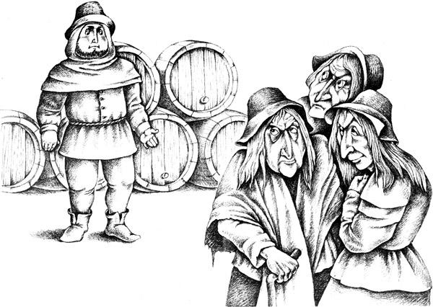
А погреб этот, куда судьба таким странным способом забросила Эйна, принадлежал самому епископу Карлайлскому и находился под его замком в Англии. Утром слуги епископа спустились в погреб, за вином и пришли в ужас от того беспорядка, какой там нашли: повсюду валялись пустые бутылки, а из некоторых бочек вино лилось прямо на пол.— Я давно замечаю, что пропадают бутылки с вином, — заявил главный эконом замка, — но такого наглого воровства я еще не встречал.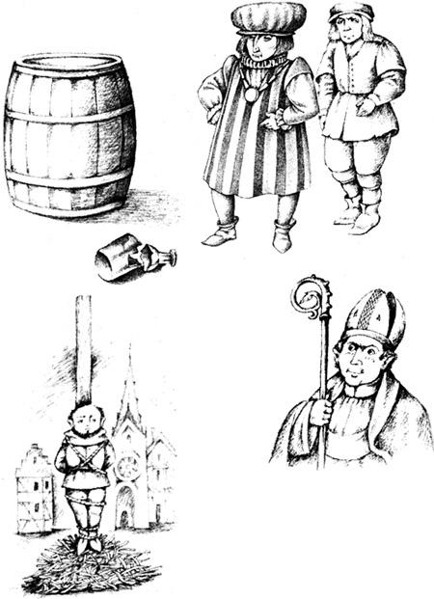Тут один из слуг увидел спящего в углу Эйна в синей шапочке на макушке.— Вот вор! Вот вор! — закричали все.Эйн проснулся и почувствовал, что руки и ноги у него крепко связаны.Беднягу повели к епископу, сорвав предварительно с его головы синюю шапочку, потому что, как сами понимаете, было бы непочтительно предстать перед его преосвященством с покрытой головой.Несчастного Эйна судили и приговорили к сожжению на костре за воровство. И вот посреди базарной площади в Карлайле вбили высокий деревянный столб, набросали вокруг него побольше сухого хвороста и привязали приговоренного к столбу. Народу на площади собралось больше, чем в базарный день под праздник.Эйн совсем уж смирился с горькой судьбой и готовится героически встретить свой последний час, как вдруг в голову ему пришла счастливая мысль.— Последнее желание! Последнее желание! — закричал он. — Я желаю отправиться на тот свет в синей шапочке!Последнее желание узника, как полагается, было исполнено. Но только Эйну надели на голову его синюю шапочку, как он смело крикнул: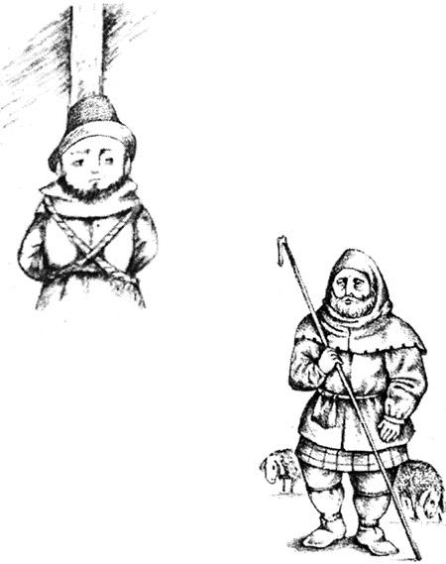— Домой, домой, в Кентрой!И к великому изумлению честных жителей Карлайла, в тот же миг и узник, и столб, к которому он был привязан, исчезли. Больше их в Англии никогда и не видели.Когда Эйн очнулся, он обнаружил, что лежит на склоне холма у опушки леса, что тянется между Тотэгом и Гленелгом. Однако никакой хижины трех старых ведьм не было и в помине. Туманная ночь давно сменилась ясным солнечным днем. Эйн увидел невдалеке старого пастуха и окликнул его:— Будь добр, помоги мне отвязаться от этого проклятого столба!Пастух подошел и помог Эйну освободиться.— Кто же это привязал тебя? — спросил пастух.Эйн бросил печальный взгляд на столб и тут только заметил, что это прекрасный ствол дерева, совершенно прямой и крепкий, и тогда он вспомнил, зачем он забрел в лес, так далеко от своего дома.— Видишь ли, я давно ищу подходящий гладкий ствол, чтобы сделать новый киль для моей лодки. И наконец нашел. Мне его сам епископ Карлайлский подарил! А вчера был туман, и, чтобы не потерять его, я привязал его к себе. Понимаешь?Пастух объяснил Эйну, как найти дорогу на Арделв, и Эйн, насвистывая веселую песенку, отправился домой.
